

ASIGNATURA:
APLICACIONES WEB

NOMBRES:
LUIS BRYAN

APELLIDOS: PONCE VILLALBA

TAREA #3
Unidad 3. Programación del lado del cliente

ACTIVIDAD:
Desarrollo de una aplicación web para el Catálogo de Productos SPA + API propia
Actividades

1. Introducción
En este trabajo realicé una aplicación web que funciona como una tienda. El objetivo fue conectar un frontend hecho en Vue.js con un backend en Node.js para que los productos se carguen desde una base de datos y el usuario pueda agregarlos a un carrito sin que se borren al navegar.

2. Desarrollo Técnico (Paso a paso)

- Paso 1: Creación del Store (Estado Global) Al principio tuve el problema de que cuando cambiaba de la pestaña de catálogo a la de carrito, los productos se borraban. Para solucionar esto, creé un archivo llamado store.js usando reactive. Esto sirve como una memoria donde se guardan los productos mientras el usuario navega.

- Paso 2: Conexión con el Backend Configuré el servidor en Node.js para que corra en el puerto 3000. Luego, en el archivo HomeView.vue, usé un fetch para traer la lista de productos (Arroz, Leche, Aceite, etc.) y mostrarlos en pantalla usando el componente ProductCard.

- Paso 3: Lógica del Carrito Programé el botón "Añadir al carrito" para que mande la información al store. En la vista del carrito (CartView.vue), hice una tabla que suma los precios automáticamente y muestra el total a pagar. También añadí imágenes pequeñas para que se vea más profesional.

- Paso 4: Finalización de la Compra Para que el flujo sea completo, agregué una función que limpia el carrito una vez que el usuario hace clic en "Finalizar Compra". Esto lanza un mensaje de confirmación y regresa al inicio.

- Paso 5: Git y Subida al Repositorio Finalmente, usé la terminal para subir todo mi código a GitHub. Usé los comandos git add ., git commit y por último el git push para que el profesor pueda revisar el código en línea.

3. Resultados (Capturas de pantalla)

IMAGEN 1
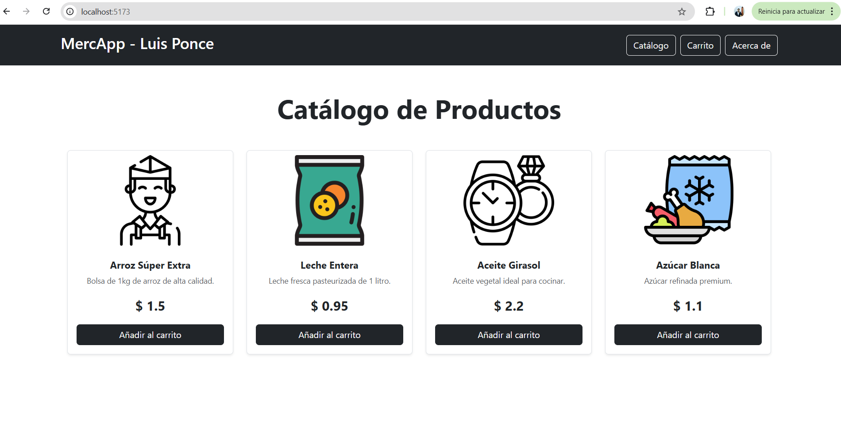
La vista principal (HomeView) con el título "MercApp - Catálogo de Productos". Se ven las tarjetas de productos (Aceite de Girasol, Arroz, Leche Entera) cargadas correctamente desde el backend, con sus botones negros de "Añadir al carrito". La terminal de fondo muestra que el backend está corriendo.

IMAGEN 2
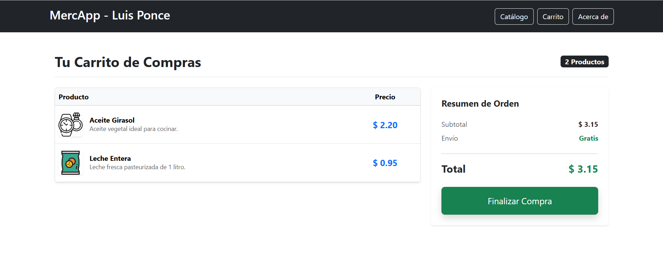
La vista del Carrito (CartView) rediseñada y profesional. Muestra la tabla de productos seleccionados (Aceite de Girasol, Leche Entera) con sus imágenes, descripciones y precios. A la derecha, el bloque de "Resumen de Orden" con el Subtotal ($3.15) y el Total ($3.15), demostrando que la lógica del store funciona.

IMAGEN 3
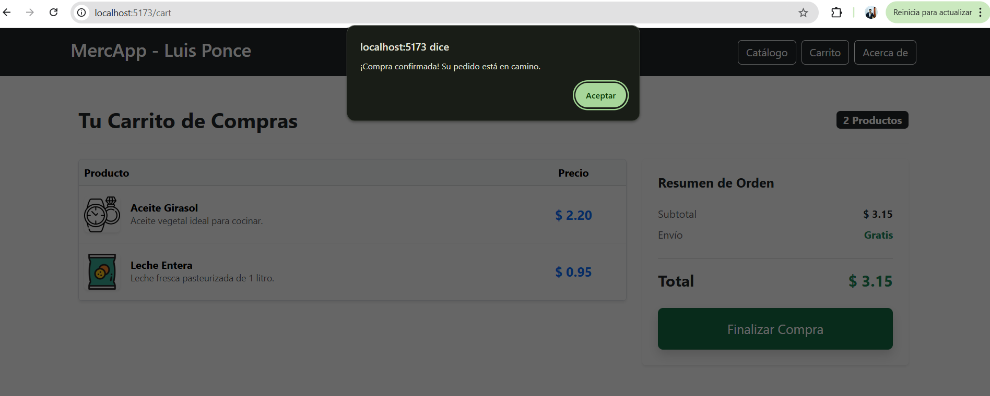
La pantalla de confirmación de compra. El usuario ha hecho clic en "Finalizar Compra" (que ahora es el botón verde de "Finalizar Compra" de tu carrito profesional). Aparece una ventana de alerta (alert()) superpuesta que dice: "¡Compra realizada con éxito! Gracias por preferir MercApp." De fondo, se ve el carrito vacío o el inicio, confirmando que la función vaciar() del store se ejecutó.

4. Conclusión
"Como conclusión de esta actividad, puedo decir que lo más importante fue aprender a manejar el estado global de la aplicación. Al principio no entendía por qué se borraba el carrito al cambiar de pestaña, pero tras investigar y aplicar el store.js, comprendí cómo Vue mantiene los datos vivos. También me sirvió mucho para entender cómo conectar de verdad un Frontend con un Backend real usando Node y Express, algo que antes veía solo en teoría. Siento que este proyecto me dio una base mucho más clara de cómo funcionan las aplicaciones que usamos a diario."

5. LINK del GITHUB:
https://github.com/LBPV031198/Actividad_3.git

